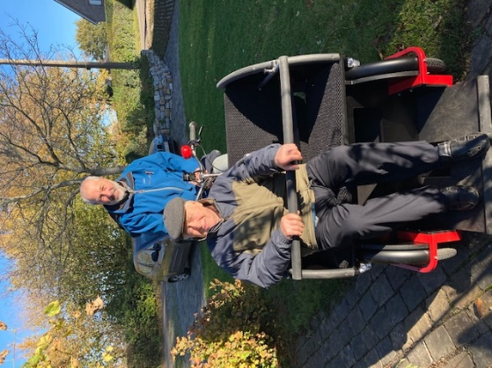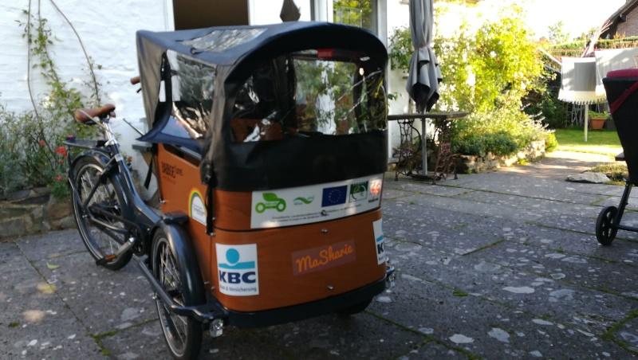
Fahrradrikscha des Dorfhauses Eynatten und Lastenfahrrad des Kreativen Ateliers Regenbogen Hauset –
zwei u.a. von Fahrmit unterstützte Projekte

Lastenfahrräder auf dem Vormarsch ... ein kleiner Überblick

Vor einigen Jahren noch ungewöhnlich, heute gehören sie ‒ zumindest im städtischen Bereich ‒ zum Straßenbild: die Lastenfahrräder. Das Angebot ist riesig ‒ es gibt viele verschiedene Marken und Modelle.
Dabei unterscheidet man grundsätzlich drei verschiedene Arten von Lastenfahrrädern: das Zweirad, das Trike und das Longtail. Hier ein kleiner Überblick.

Ein Dreirad ‒ oder auch Trike ‒ hat 1 Vorderrad und 2 Hinterräder, daher der Name. Mit seiner ‒ meist vorn angebrachten ‒ Transportbox ist es das sperrigste der Lastenräder. Transportiert werden können hiermit bis zu 4 Kinder oder 100 kg Ladung. Das Zweirad hat zwei Räder ‒ die Transportbox ist zwischen dem Lenker und dem Vorderrad angebracht. Das verlängerte Fahrrad ‒ oder auch Longtail ‒ ähnelt am ehesten einem herkömmlichen Fahrrad. Statt einer Transportbox hat es einen verlängerten Gepäckträger hinten, auf dem Einkäufe ‒ oder zwei Kinder ‒ transportiert werden können.

Worauf sollten Sie beim Kauf achten?
Welchen Ansprüchen muss das Fahrrad gerecht werden?
Sollen große Pakete transportiert werden, Kinder oder ein Hund? Auf einem flachen oder einem hügeligen Weg? Die Antworten auf diese Fragen dürften Sie der Entscheidung schon ein gutes Stück näher bringen.

Mit oder ohne Motor?
Transportieren Sie hohes Gewicht auf einem anspruchsvollen Gelände? ‒ Dann ist klar, dass eine elektrische Unterstützung schon nach kurzer Zeit notwendig werden dürfte. Was den Motor angeht, ist das Drehmoment ‒ ausgedrückt in Newtonmetern (Nm) ‒ ein wichtiges Kriterium. Der Motor eines Lastenfahrrads sollte mit einer Leistungsfähigkeit zu mindestens 70 Nm oder sogar 85 Nm ausgestattet sein ‒ entsprechend bieten immer mehr Markenhersteller ihre Fahrräder an. Bevorzugen Sie namhafte und renommierte Marken, die auch einen zuverlässigen Kundendienst gewährleisten.

Wer ist für die Wartung zuständig?
Viele Marken bieten Lastenfahrräder über das Internet an. Falls Sie sich für den Kauf eines Lastenfahrrads entscheiden, so sollten Sie allerdings darauf achten, dass eine Werkstatt, die die Wartung Ihres Fahrrads übernehmen kann, in Ihrer Nähe ist.

Wo parken?
Ihr Parkplatz sollte entweder bei Ihnen zu Hause oder an einem nahe gelegenen Standort sein ‒ nicht ratsam ist, ein Lastenfahrrad über Nacht draußen stehen zu lassen! Prüfen Sie den verfügbaren Platz ‒ mit einem Zollstock ‒ auf seine Größe.

In welcher Preisklasse befinden wir uns hier?
Ein Lastenfahrrad kostet mehr als ein herkömmliches Fahrrad ‒ das notwendige Budget sollte eher mit dem eines Autos oder eines Abonnements für öffentliche Verkehrsmittel verglichen werden. Ist das Fahrrad dann mit elektrischer Unterstützung ausgestattet, so ist in der Regel mit Kosten von (mindestens) 4.500 bis 5.000 Euro zu rechnen.

Als Fahrer eines Lastenfahrrads haben Sie (voraussichtlich bis zum 31.12.2024) Anrecht auf die wallonische Fahrradzulage für Privatpersonen, falls Sie nachweisen können, dass Sie täglich mit dem Lastenfahrrad unterwegs sind (Kinder zur Schule bringen, einkaufen, …). Die Höhe dieser Zulage schwankt zwischen 800 und 1.250 € ‒ je nachdem, welchen Status Sie haben. Als Arbeitgeber oder Selbstständiger haben Sie außerdem Anrecht auf eine Zulage für ein Lastenfahrrad, das für berufliche Zwecke genutzt wird (Dienstfahrrad). Alle Informationen zu den Fahrradzulagen finden Sie unter http://mobilite.wallonie.be/home/je-suis/un-citoyen/a-velo/prime-regionale-velo.html

Einige Markenhersteller bieten die Möglichkeit, ein herkömmliches Fahrrad in ein Lastenfahrrad umzubauen, indem Gabel und Vorderrad ausgetauscht werden. So die französische Marke JoKer Mini ‒ sie nutzt einen Gabelwechsel, um das Fahrrad in einen kompakten Zweiradträger umzubauen. Ein anderes Beispiel ist die französische Marke AddBike. Sie hat ein Pendelsystem entwickelt: Wird das Lastenfahrrad durch eine Kurve gefahren, so neigen sich seine Räder ‒ so wie das, ganz natürlich, mit einem Fahrrad auf zwei Rädern geschehen würde.

Die Geschichte zur weiteren Entwicklung des Lastenfahrrads muss noch geschrieben werden ‒ diese innovativen Lösungen beweisen das.

Erfahrungsberichte
Emilie: Die Freiheit ist größer!
Emilie Thomas ist Radfahrerin ‒ seit ihrer Kindheit. Jedoch hatte sie ihr Zweirad nach der Geburt ihres ersten Kindes zunächst aufgegeben. Ende 2019 wagte die junge Frau dann für ihre Fahrten durch Lüttich den Schritt, auf ein Lastenfahrrad umzusteigen. „Ich habe ein ,Longtail'-Fahrrad gewählt ‒ das heißt, es sieht fast so aus wie ein gewöhnliches Fahrrad, aber auf dem Hinterradgepäckträger lassen sich zwei Kinder transportieren."

Damals, noch als Mutter eines einzigen Kindes, befestigte Emilie zunächst ein Jahr lang eine Babyschale vorn an dem Fahrrad. „Es war beruhigend, Louis sehen zu können, während ich fuhr. Als dann Nora kam, wanderte Louis nach hinten. Jetzt sind sie beide dort."

Begonnen hat Emilie jedoch mit Testfahrten ‒ ganz allein, ohne Kinder. „Am Anfang bin ich nie von meiner Route abgewichen, die Sicherheit auf dem RAVeL war mir wichtig und ich habe Straßen ohne Kopfsteinpflaster bevorzugt. Mittlerweile habe ich mehr Routine. Ich fahre jeden Tag durch die Straßen von Lüttich ‒ zur Arbeit, zur Schule und nach Hause. So ein Fahrrad ist zwar in seiner Anschaffung relativ teuer, aber die Unterhalts- und Versicherungskosten sind geringer als bei einem Auto ‒ und man gibt nichts für Treibstoff aus. Außerdem hat man mehr Freiheit ‒ man kann anhalten wann und wo man will."

Ihre Tipps und Tricks:
- Schritt für Schritt vorgehen, eventuell eine Schulung besuchen, um das Fahren im Verkehr zu lernen (z. B. bei Pro Velo), sich beim Kauf gut beraten lassen.
- Sich Gedanken darüber machen, wo man parken kann.
- Auf eine gute Ausrüstung achten: Regencapes, gute Jacken ‒ auch für die Kinder.

„Das Radfahren darf nicht in eine übermenschliche Anstrengung ausarten. Wenn es regnet, dann meckern die Kinder ein wenig ‒ aber für sie ist es ganz natürlich geworden, mit dem Fahrrad zu fahren. Sie fragen nicht einmal mehr nach!"

Nach WaCyNews 24/22

